«Мои педагогические находки»

«Знакомство с родным краем младших дошкольников как средство развития патриотизма»

Подготовила воспитатель Глазко Э.Ю.

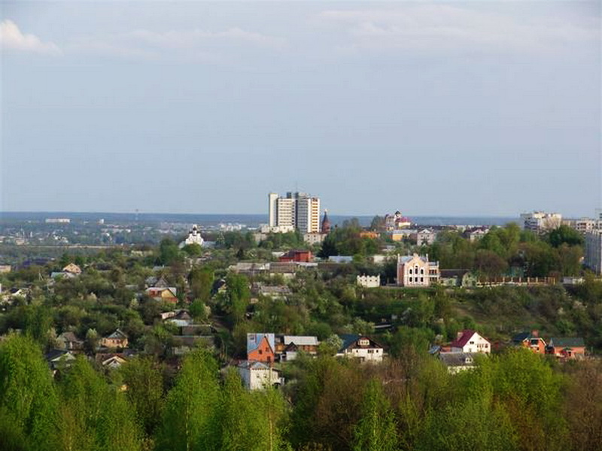
«Моя малая родина…
У каждого человека она своя,
Но для всех является той,
Путеводной звездой,
Которая на протяжении всей жизни
Определяет очень многое,
если не сказать все!»
Актуальность проблемы
В последнее время в людях пропало чувство гордости за свою Родину, за свой народ, появилось равнодушное отношение друг к другу. Детям стали чужды такие понятия, как милосердие, сочувствие, доброта, понимание.
У каждого человека есть свой родной город. Именно от того, каким предстанет он перед дошкольником, какие эмоции, чувства вызовет, насколько обогатит детскую фантазию, зависит становление его гражданской позиции, патриотизма.
И какие бы перемены не происходили в обществе, нравственно-патриотическое воспитание имеет все большее значение и в настоящее время становится приоритетной государственной задачей.
К сожалению, в последние десятилетия всему мировому сообществу, включая Россию, в качестве универсального образца предлагается деидеологизированный стандарт, сущность которого заключается в приоритете материальных интересов и прагматических ценностей над духовными и нравственными. В городе, в крае, как и во всей стране, резко снижается воспитательное воздействие семьи и российской национальной культуры в сфере воспитания, а отечественные традиции подменяются так называемыми «более современными» западными образцами. В общественном сознании получили широкое распространение равнодушие, индивидуализм, цинизм, немотивированная агрессивность, пренебрежительное отношение к гражданскому долгу и служению Родине. В условиях ломки сложившихся нравственных идеалов российского общества патриотическое воспитание приобретает особую актуальность.
Одной из современных задач воспитания ребенка в сложившейся ситуации потому и является развитие потребностей в высоких культурных и духовных ценностях, в дальнейшем их обогащении через приобщение детей к системе культурных ценностей, отражающих богатство общечеловеческой культуры; развитие гражданской и социальной ответственности, проявляющееся в заботе о благополучии своей страны, малой Родины, сохранении человеческой цивилизации.
Это возможно только при условии планомерного всестороннего системного воспитания ребенка. Основами, новыми ориентирами в реализации задач воспитания человека – Патриота, человека – Гражданина в дошкольном учреждении сегодня выступают общечеловеческие ценности, а именно : Человек, Семья, Отечество, Труд, Земля, Знания, Культура, Мир.
И в этой системе ценностей приоритетным является воспитание чувства патриотизма как чувства любви и привязанности к Родине, преданность ей, ответственность за нее, желание трудиться на ее благо, беречь и умножать ее богатства.
Базовым этапом формирования у детей любви к Родине следует считать накопление ими социального опыта жизни в своем городе, усвоение принятых в нем норм поведения, взаимоотношений, приобщение к миру его культуры. Любовь к Отчизне начинается с любви к своей малой родине – месту, где родился человек. Именно поэтому ознакомление с родным городом является проблемой актуальной и осознается всеми современными исследователями и педагогами.
Цели и задачи работы по ознакомлению с городом.
• Уточнять и расширять представления детей о том, что улица – это место вне дома и часть адреса, по которому живет человек;
• Познакомить детей с ближайшими к детскому саду улицами;
• Дать детям представление о том, что Брянск – наш родной город;
• Воспитывать любовь к родному городу.
Мной были изучены книги:
1. Н.Реброва «Старый город. Новый Брянск». Эта книга о событиях тысячелетней истории и современном развитии города Брянска. В ней очень интересные и захватывающие очерки, советую прочитать каждому жителю города Брянска и не только.....
2. Н.В.Алешина «Ознакомление дошкольников с окружающим и социальной действительностью». Автор в своей книге представила систему работы по данной теме, охвачены все разделы (семья, детский сад, город и т.д.) Использовать в работе данную книгу легко, так как материал распределен понедельно, материал постепенно усложняется, новый материал строится на закреплении пройденного.
3. Н.Ф.Виноградова «Наша Родина» 1984г. В ней представлены произведения разных жанров, направленных на патриотическое воспитание.
4. Н.Ф.Виноградова «Дошкольникам о родной стране» Москва 2009. В данном пособии представлен один из возможных вариантов организации занятий с дошкольниками по ознакомлению с родной страной. Работа по данному пособию проводится совместно с книгой «Моя страна: Россия». В книге 30 бесед – примеров того, как можно построить эти занятия, сделав их интересными и увлекательными для детей. Наличие примерного сценария каждой беседы, методических рекомендаций, исторических комментариев значительно облегчат работу педагога.
5. А.Д.Жариков «Растите детей патриотами» Москва 1980г.
6. Е.И.Корнеева «Фольклорные праздники и развлечения в патриотическом воспитании дошкольников» 1995г.
7. Л.И.Беляева «Формирование положительного отношения к явлениям общественной жизни у детей дошкольного возраста на материале Советской Армии» 1977г.
8. Е.К.Ривина «Государственная символика России» В пособии представлены конспекты познавательных бесед, сценарии досуговых мероприятий, в которых раскрываются нравственные значения. История и функции государственных символов России. Фрагменты данных конспектов можно использовать в работе с детьми старшего дошкольного возраста. Данная книга хороша для повышения уровня знаний педагогов.
9. Р.И.Подрезова «Планирование и конспекты занятий по развитию речи детей в ДОУ» (Патриотическое воспитание) Москва 2007г. Данная книга удобна в работе с детьми тем, что все конспекты систематизированы в соответствии с базовыми программами детских садов. Автор предлагает нам дополнительный материал, который можно использовать для составления собственных занятий.
10. Л.А.Кодрикинский «С чего начинается Родина?» Москва 2005г. (Опыт работы по патриотическому воспитанию в ДОУ). Сборник имеет практическую направленность и удобен в использовании, т.к. содержит планирование, конспекты занятий и развлечений по теме «Мой дом – моя семья», «Русская народная культура», «Столица нашей Родины Москва», «Земля – наш общий дом», «Защитники Отечества». Хорошо то, что материал составлен педагогами, которые так же ищут способ как лучше воспитать патриотические чувства у детей.
11. Н.Г.Зеленова, Л.Е.Осипова «Мы живем в России» (гражданско-патриотическое воспитание дошкольников) Москва 2007г. Данные авторы предлагают книги для средней, старшей и подготовительной группы. Эти книги - находка для педагогов. В книгах представлены перспективное планирование, подробные конспекты занятий, утренников, развлечений. Основное содержание дополнено разным практическим материалом, который помогает в работе с детьми: пословицы и поговорки, авторские дидактические игры. Также авторы предлагают критерии диагностики уровня знаний и навыков детей.
В группе создан уголок по патриотическому воспитанию, где ребенок может рассмотреть иллюстрации о городе Брянске, Брянской области, о растительном и животном мире родного края, о военной технике, можно воспользоваться дидактическими и настольными играми. При создании предметно-развивающей среды следует соблюдать санитарно-гигиенические, педагогические, эстетические требования: достаточная освещенность, целесообразность размещения экспонатов и доступность, научность и достоверность предоставляемого материала в соответствии с возрастными особенностями детей, эстетичность, красочность и привлекательность.

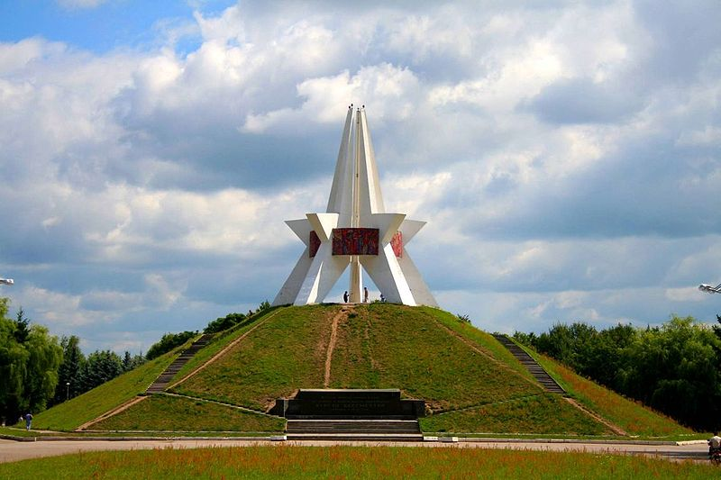
Знакомство с родным краем начинают с семьи ребенка, с улицы, на которой он живет, с района, где находится его детский сад. Круг знакомства постепенно расширяется: знакомим дошкольников с историей города – с его достопримечательностями, с известными людьми, прославившими свой край с особенностями животного и растительного мира, с памятниками природы.
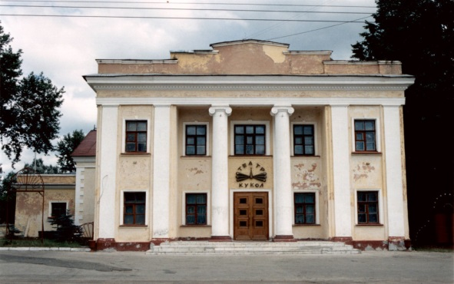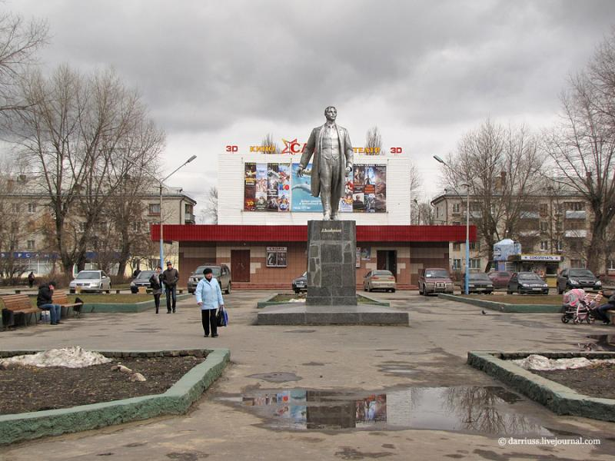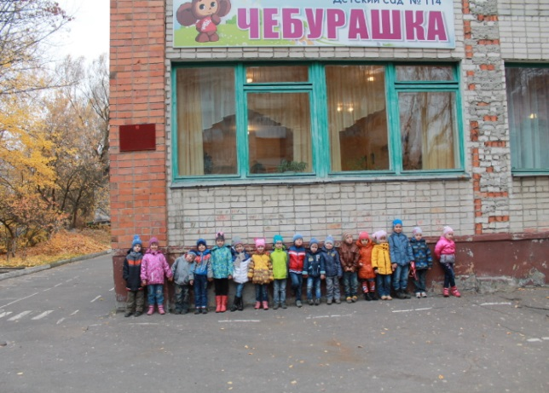

Что мы делали…
При ознакомлении детей с обликом родного города эффективным методом является моделирование, которое помогает систематизировать имеющиеся знания о его структуре. Работая со схемой улицы, дети совместно с взрослыми обозначали номера домов, достопримечательности, рисовали дорогу из дома в детский сад. Это способствовало и запоминанию домашнего адреса, уточнению правил безопасного поведения на улице. С целью закрепления полученных знаний и отражения впечатлений о городе, были организованы занятия по рисованию на темы «Дома нашей улицы», «Рисуем цветы к вечному огню» , «Наш детский сад».
В методике самых различных занятий содержались элементы патриотического воздействия на личность детей. На занятии по конструированию ребята мастерили «Терема для нашего города» из бросового материала, на занятиях по формированию элементарных математических представлений мы закрепили геометрические фигуры, имеющиеся в городском пейзаже и т.д.
Были проведены экскурсии по детскому саду, во время которых дети знакомились с сотрудниками, условиями и особенностями их труда. Наблюдения за трудом няни, прачки, повара, дворника и других работников раскрыли смысл трудовых действий, направленных на создание в детском саду чистоты, уюта, обеспечение детей вкусной едой, заполнение их жизни содержательной, интересной деятельностью. Обязанности детей - стремиться беречь результаты труда взрослых и по возможности помогать им, вместе создавать красоту окружающего быта.

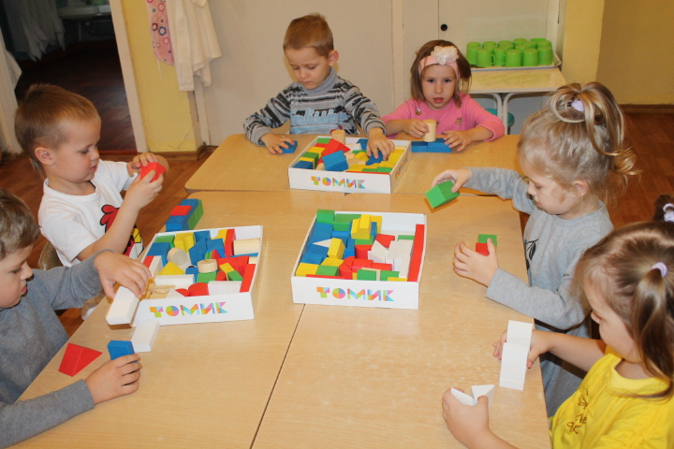
Строим «Наш детский сад»
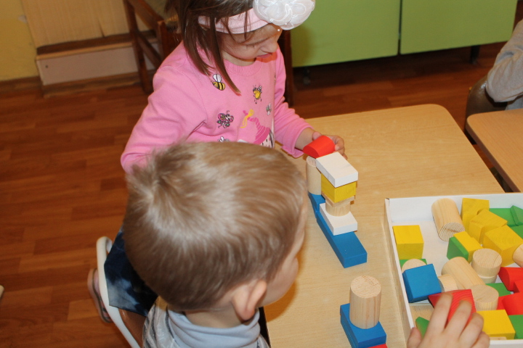
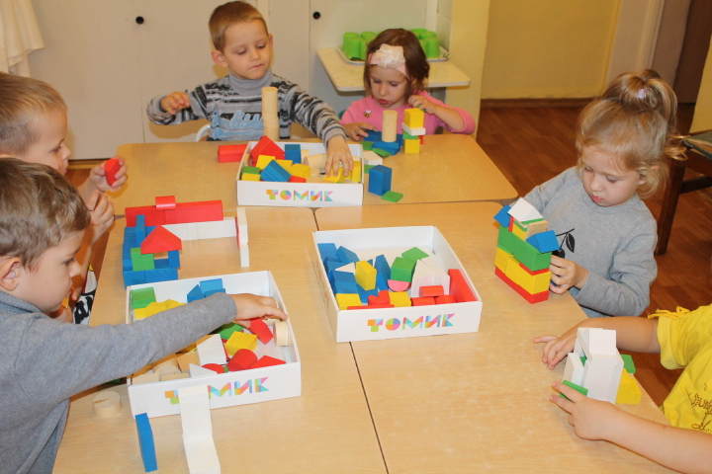

Рассматривание альбома «Моя семья»
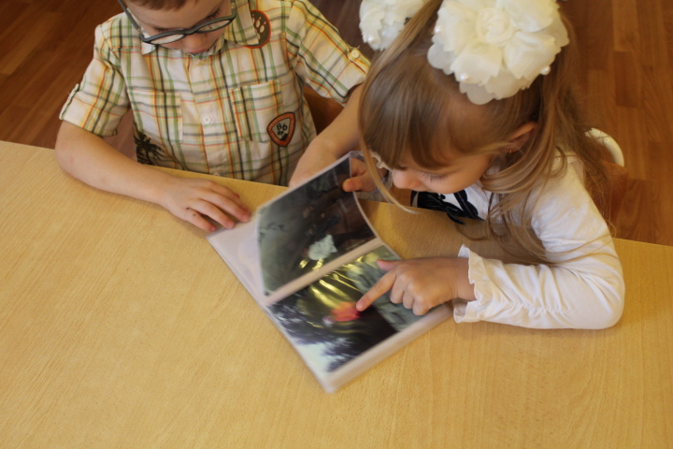 «Мой любимый город Брянск»

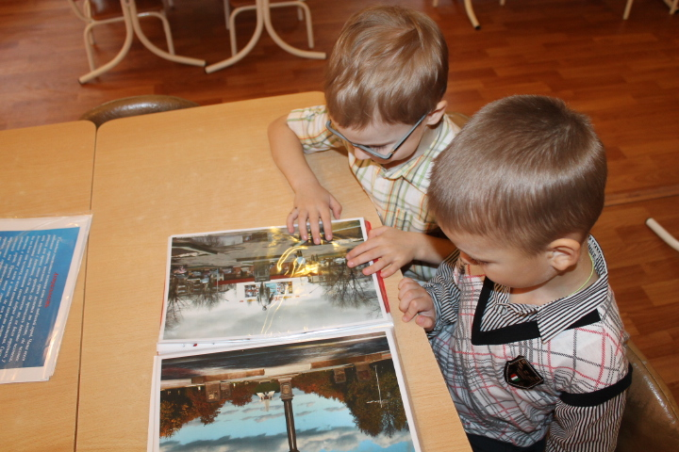
Наш , пока ещё небольшой, уголок патриотического воспитания

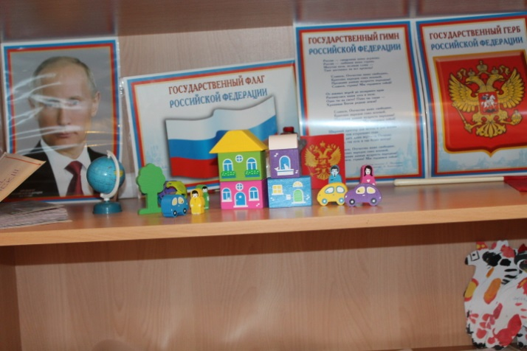

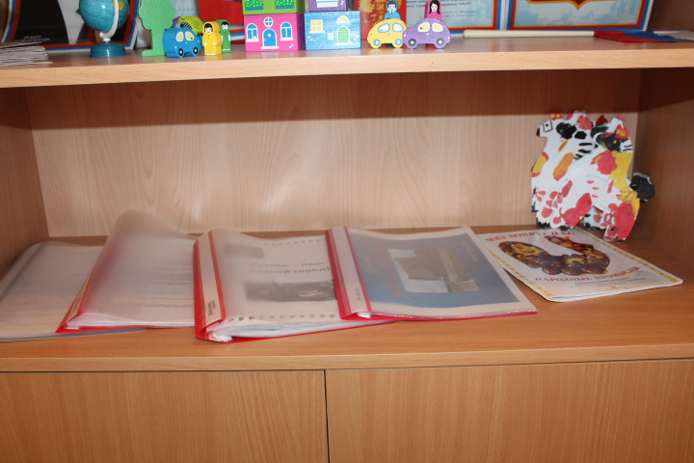

«Ничто невозможно без тематического планирования»
Исследуя данную проблему, нами была разработана тематическая карта по ознакомлению дошкольников с родным городом. Мы охватили не только младший , но и старший дошкольный возраст в связи с тем, что в при «погружении» в ту или иную тему, которую одновременно изучают дети разных групп, педагог получает возможность объединить их общими чувствами, переживаниями на совместных утренниках, вечерах досуга, выставках. При этом старшие дети получают возможность поделиться с младшими своим опытом, подготовить необходимые материалы, сделать подарки и т. п. Так создается детское сообщество.
Тематическая карта по ознакомлению с родным городом.
№ | Тематический блок | младший возраст | средний возраст | старший возраст
1. | Название родного города. | + | + | +
2. | Происхождение города, его первые поселенцы. | - | + | +
3. | Географические особенности родного города. | - | + | +
4. | Характерные особенности климата. | + | + | +
5. | Достопримечательности города. | - | + | +
6. | Труд взрослых в городе. | + | + | +
7. | Учебные заведения. | - | + | +
8. | Отдых брянчан. | + | + | +
9. | Растительный мир. | + | + | +
10. | Животный мир. | + | + | +
11. | Природоохранная деятельность людей. | - | + | +
12. | Полезные ископаемые. | - | - | +
13. | Транспорт города. | + | + | +
14. | Разнообразие национальностей. | - | + | +
15. | Коренные жители и их культурное своеобразие. | - | - | +
16. | Знаменитые люди. | - | - | +
17. | Брянские писатели, художники, поэты, композиторы. | - | + | +
18. | Города и населенные пункты Брянской области. | - | - | +
19. | Символика города. | - | + | +
20. | Культура поведения в городе. | + | + | +

Помощь наших родителей
В патриотическом воспитании огромное значение имеет пример взрослых, в особенности же близких людей. На конкретных фактах из жизни старших членов семьи (дедушек, бабушек, участников Великой Отечественной Войны, их фронтовых подвигов) необходимо привить детям такие важные понятия, как "долг перед Родиной", "любовь к Отечеству", "ненависть к врагу", "трудовой подвиг", и т.д. Важно подвести ребенка к пониманию, что мы победили потому, что любим свою Отчизну, Родина чтит своих героев, отдавших жизнь за счастье людей. Их имена увековечены в название городов, улиц, площадей, в их честь воздвигнуты памятники.
Не менее важным условием патриотического воспитания детей является тесная взаимосвязь с родителями.
"В вашей семье и под вашим руководством растет будущий гражданин. Все, что совершается в стране, через вашу душу и вашу мысль должно приходить к детям", - эту заповедь А.С. Макаренко необходимо использовать при работе воспитателя с детьми, и с их родителями.
Семья - первый коллектив ребенка, и в нем он должен чувствовать себя равноправным членом, вносящим каждый день свою, пусть скромную, лепту в семейное дело. Поэтому предметом особого разговора с родителями было обсуждение возможных путей приобщения дошкольников к труду (хозяйственно-бытовому, ручному, труду в природе), к активному участию в подготовке к совместным праздникам и отдыху.
Для того чтобы знания эти были более глубокими и прочными, мы много внимания уделяли предварительной работе. В этом нам опять же помогали родители. Папам предлагалось рассказать о военной технике; мамам - рассмотреть красивые здания на улице, подготовить рассказ на тему: «Как город готовится к празднику».
Стало доброй традицией проведение с детьми и родителями тематических бесед с использованием фотографий, иллюстраций. Мы побуждали детей делать выводы, давать нравственные оценки. Немало рассказов было о подвигах людей, именами которых названы улицы.
В помощь родителям была организована рубрика «Почитай детям». Кроме этого для родителей были подготовлены консультации на тему: «Как воспитать маленького патриота», «Любовь к Родине начинается с семьи», «Как помочь ребёнку полюбить свой край», «Роль семьи в воспитании патриотических чувств у дошкольников».
Совместная деятельность с родителями стала основой для дальнейшего формирования нравственно-патриотических чувств у детей. Совместно с родителями наших воспитанников мы старалась научить детей искренне любить свой дом, проявлять чувство сострадания, заботливости, внимательности к родным и близким, друзьям и сверстникам, учили детей самостоятельно решать проблемы, возникающие в жизни. Всё это, является предпосылкой, способствующей воспитанию гражданина и патриота своей страны, формированию нравственных ценностей.
Взаимодействие педагогов и родителей детей дошкольного возраста осуществляется в основном через:
¬ Приобщение родителей к педагогическому процессу;
¬ Расширении сферы участия родителей в организации жизни образовательного учреждения;
¬ Пребывание родителей на занятиях в удобное для них время;
¬ Создание условий для творческой самореализации педагогов, родителей, детей;
¬ Информационно-педагогические материалы, выставки детских работ, которые позволяют родителям ближе познакомиться со спецификой учреждения, знакомят его с воспитывающей и развивающей средой;
¬ Разнообразные программы совместной деятельности детей и родителей;
¬ Объединение усилий педагога и родителя в совместной деятельности по воспитанию и развитию ребенка: эти взаимоотношения следует рассматривать как искусство диалога взрослых с конкретным ребенком на основе знания психических особенностей его возраста, учитывая интересы, способности и предшествующий опыт ребенка;
¬ Проявление понимания, терпимости и такта в воспитании и обучении ребенка, стремление учитывать его интересы, не игнорируя чувства и эмоции;
¬ Уважительные взаимоотношения семьи и образовательного учреждения.
«И напоследок хотелось сказать..»
Ознакомление детей с родным городом – только часть большой и долговременной работы по патриотическому воспитанию детей. Системный подход к воспитанию детей в дошкольном учреждении позволяет осуществлять эту работу во всех видах деятельности, провести через все разделы программы. Чувство любви к своей малой родине будет вырастать на фундаменте разностороннего развития детей. Эти чувства сохраняются на всю жизнь и служат духовному развитию личности, формируют индивидуальность ребенка, определяя его жизненный путь. Любовь к миру, к людям, к самому себе – это открытие. А радость открытия ведет к творчеству.
В настоящее время проблемы патриотического воспитания обозначаются на самом высоком государственном уровне. Престиж нашей страны, чувство гордости за все ее успехи, бережное отношение к историческому прошлому – главное в работе по воспитанию патриотизма подрастающего поколения. И наш педагогический долг – заронить в душу маленького человека зернышки любви к родному городу, родному Отечеству, которые позже взойдут благородными всходами и сделают из него настоящего Патриота.

Любовь к родному краю, к родной культуре, к родному селу или городу, к родной речи начинается с малого - с любви к своей семье, к своему жилищу, к своей школе. Эта любовь постепенно расширяясь, переходит в любовь к своей стране - к ее истории, ее прошлому и настоящему, а затем ко всему человечеству, к человеческой культуре.
Д.С.Лихачев

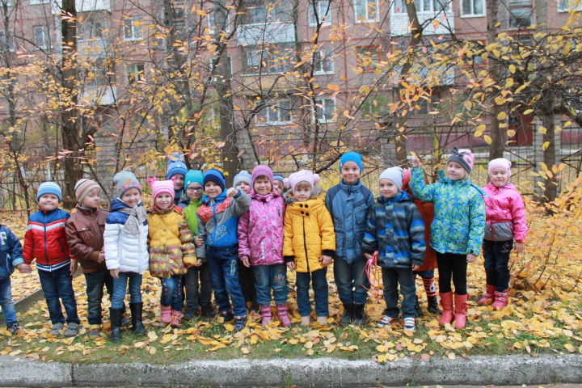
Мы растим будущих патриотов!

